# Manual GIT

En este manual el objetivo será crear un repositorio y hacer diferentes operaciones como guardar, editar, hacer un comit, eliminar etc.

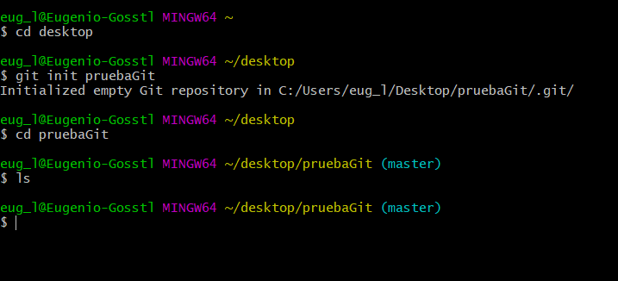

En esta primera parte se creo una carpeta en el escritorio y accedimos a ella, aun no hay nada dentro de la carpeta.

Despues de esto se agregan algunos archivos a la carpeta y se hace un comit.

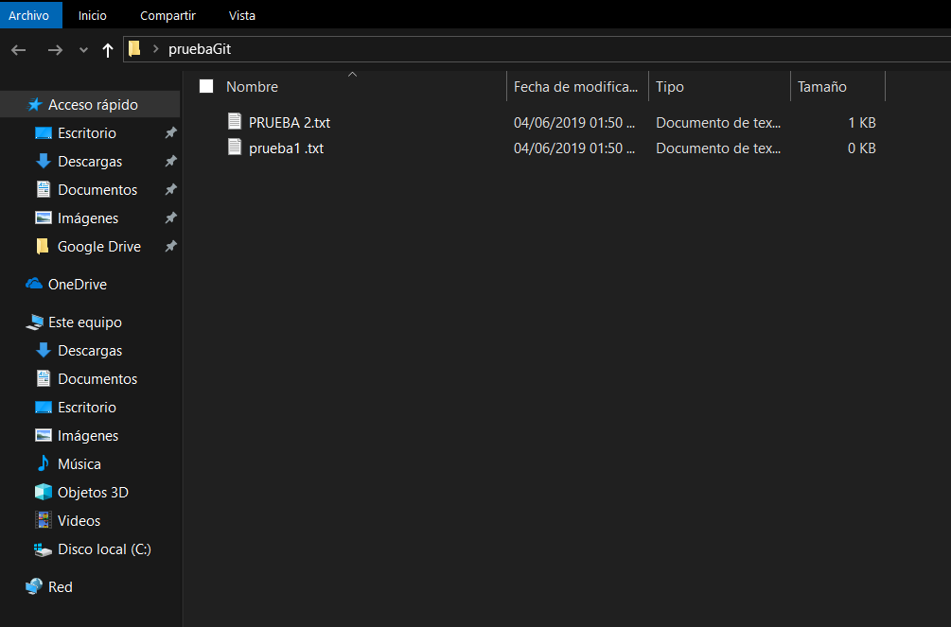

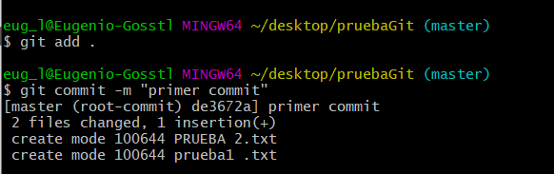

El comando git log nos muestra los cambios que se han realizado.

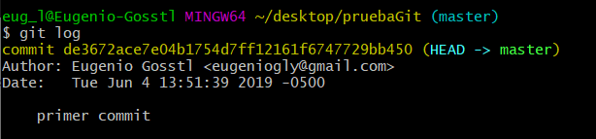

Con el comando git status muestra los cambios realizados al repositorio.

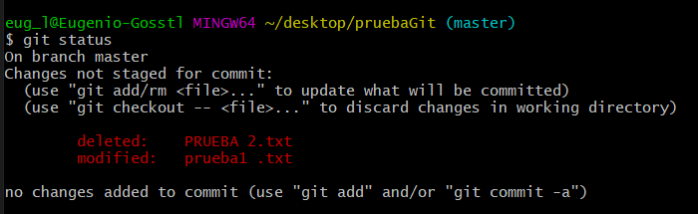

Segundo commit después de guardar los cambios.

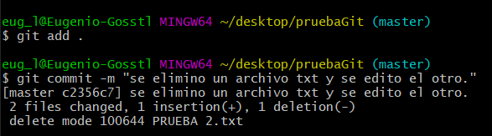

Nuevamente con el git log revisamos los cambios hechos.

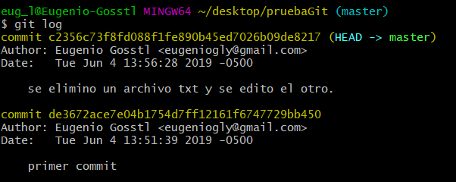

Se agregaron nuevos archivos

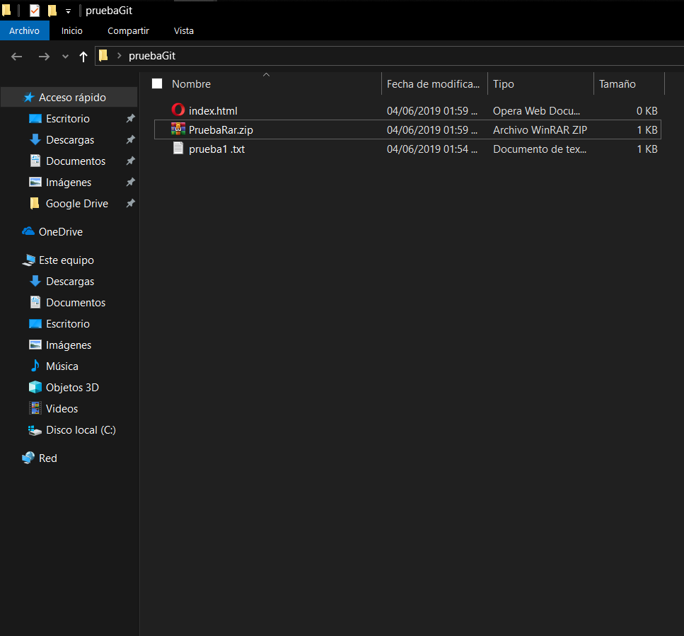

Aquí se agrega el tercer commit y se muestran los cambios hechos.

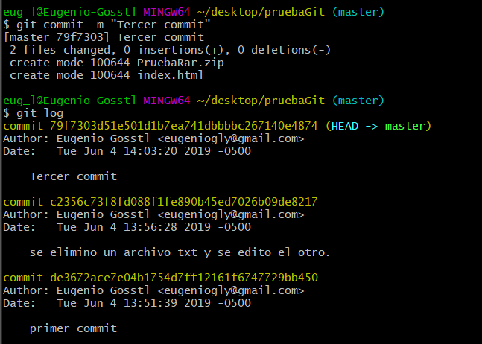

A continuación vamos a crear una nueva carpeta dentro del proyecto y agregar archivos.

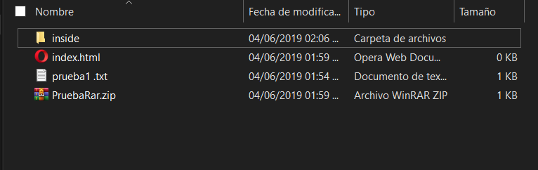

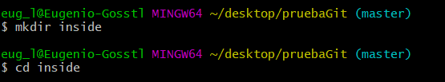

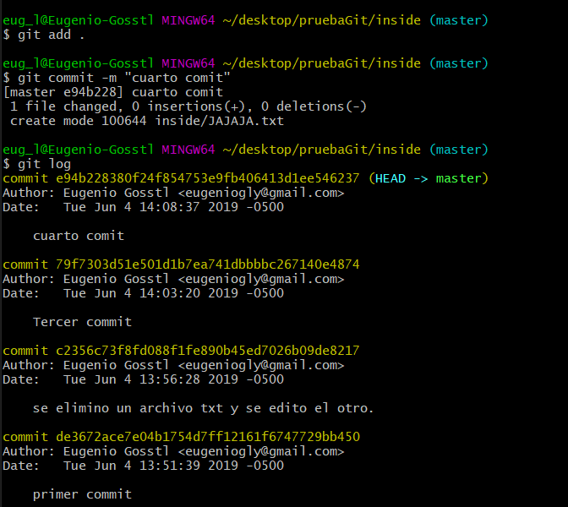

El comando ls nos muestra los archivos que hay dentro de la carpeta.

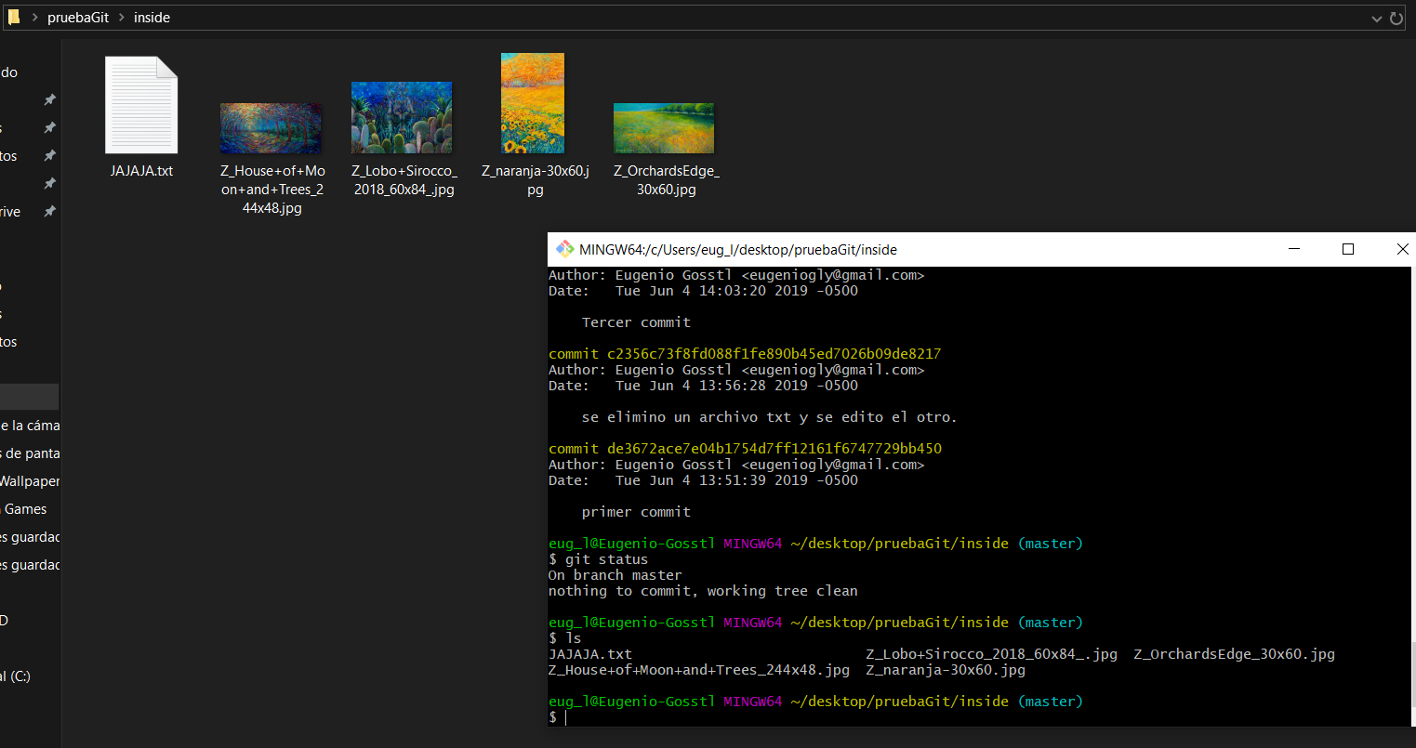

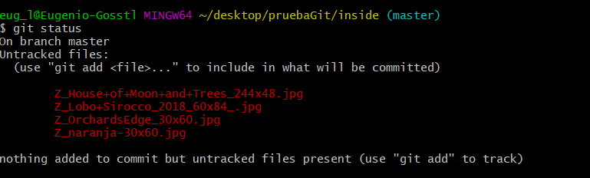

Aquí se muestra una modificación en el repositorio

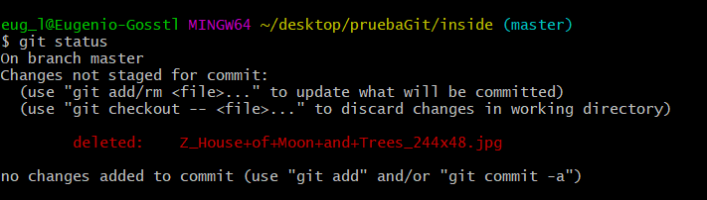

Solo como ejemplo en esta parte salimos hasta el directorio raíz y entramos a la carpeta en la cual estábamos trabajando y se modificaron algunos archivos.

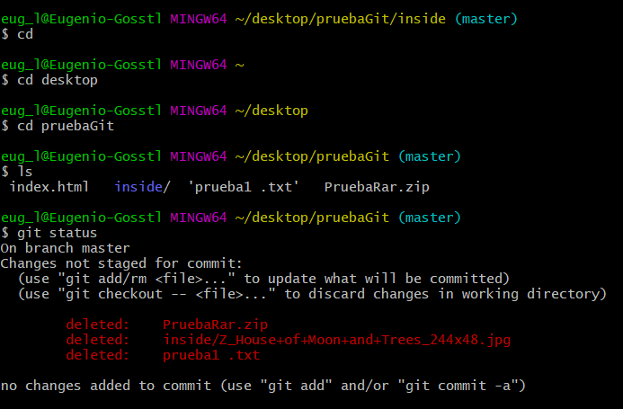

Ultimo comit solo se guardaron los cambios y listo.

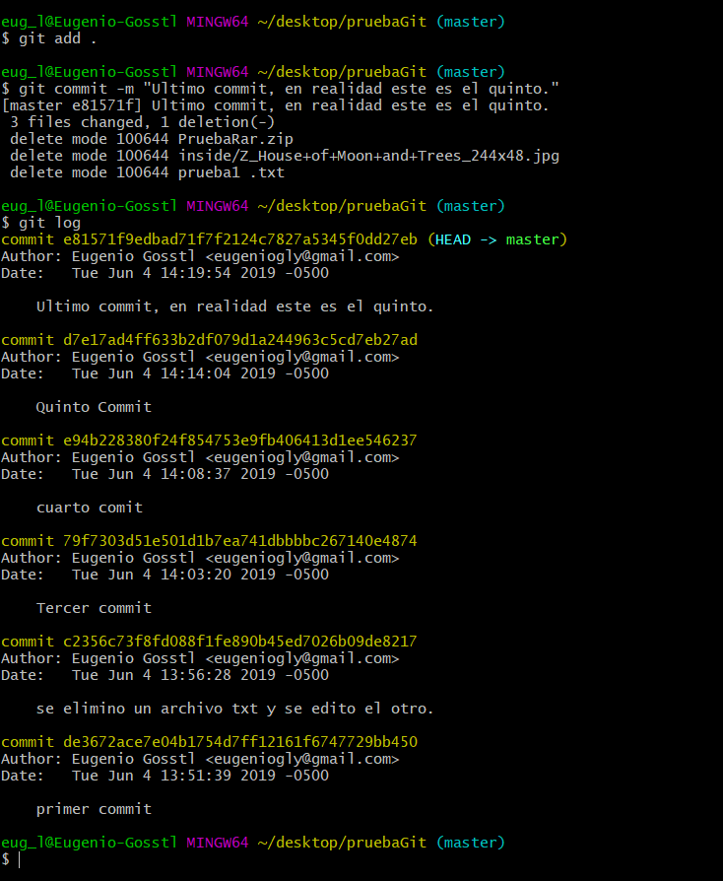

Despues entramos a github.com y creamos un nuevo repositorio, y se hace la conexión mediante el protocolo https, este nos va a mandar un formulario para loguearnos y poder acceder.

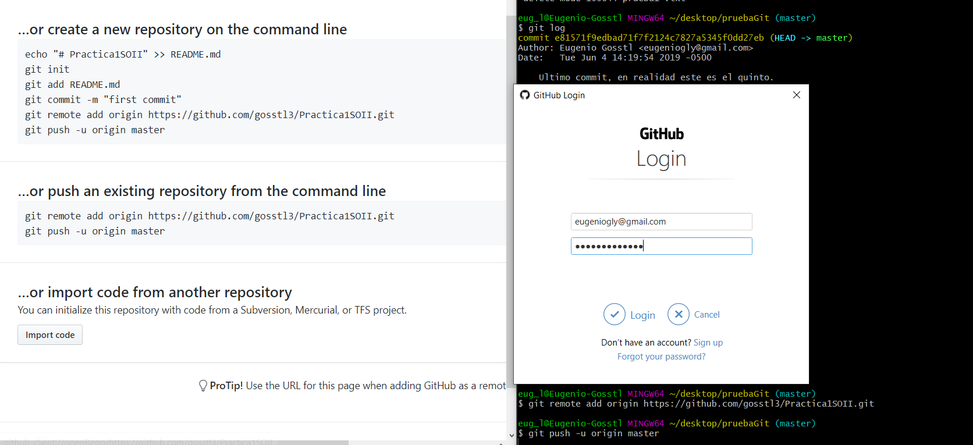

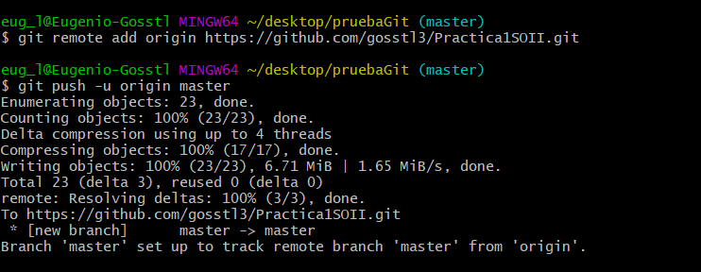

Ahora vamos a acceder mediante clave SSH

Hasta aquí solo se ha creado nuestra clave privada

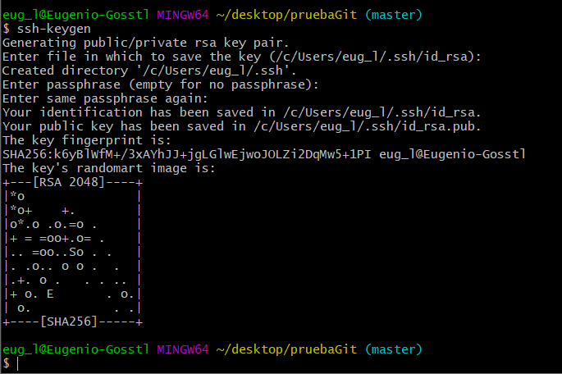

Ahora se genera la clave publica

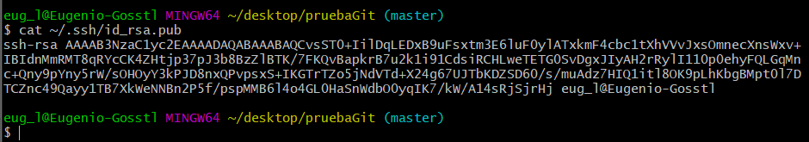

Se agrega el SSH en github.com

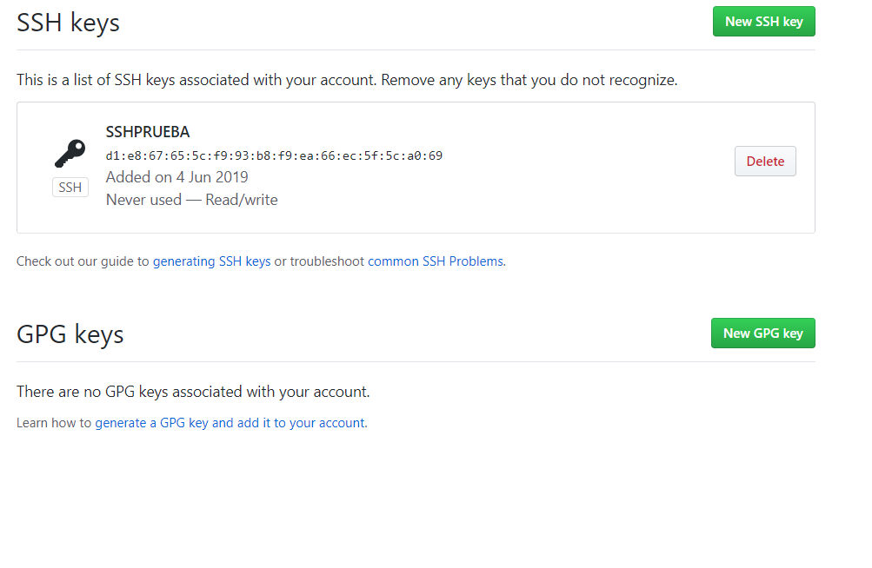

Ahora se agregara un cambio en la carpeta y se hará un push

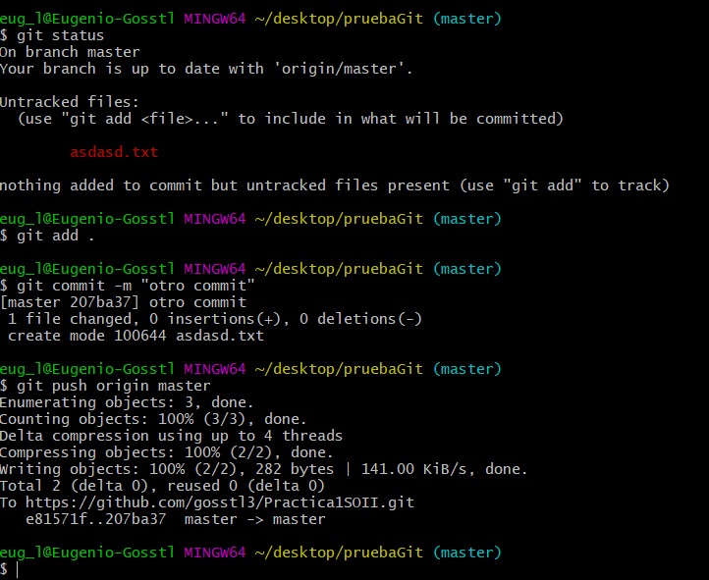git